课程名称： | 操作系统 | 姓名： | 陈骁
实验名称： | Lab4- Install Docker and OpenEuler / Create process&thread | 学号： | 2020141410342
任课教师： | 左航 | 专业： | 软件工程
助教： | 刘俊才 | 班级： | 213110108
实验成绩 |  | 日期 | 2022.9.23

小题1作业提交截图，背景含代码和运行输出
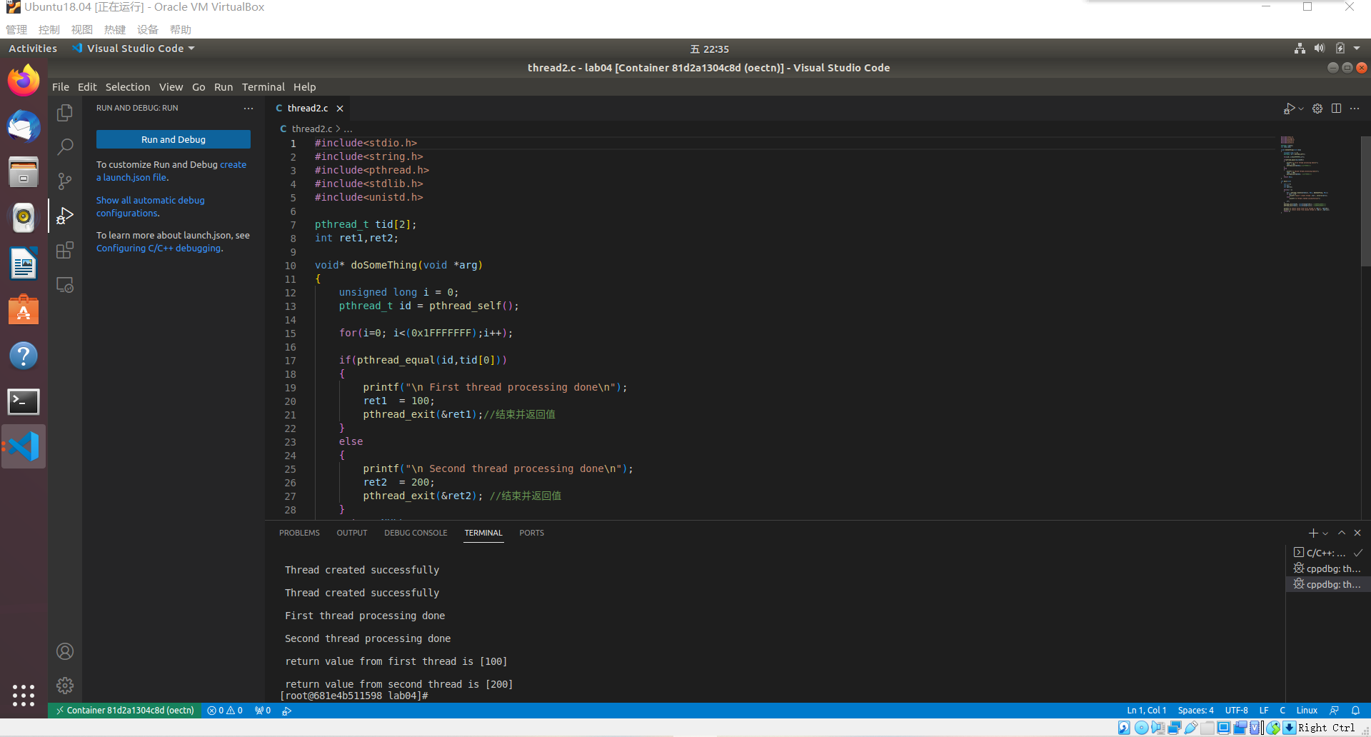
小题2作业提交截图，背景含代码dosomething1的sleep位置和运行输出
